# 面试突击

## Java基础---

### 1.String中的intern()方法

Intern（）方法是 如果常量池中有这个字符串，就直接返回这个值的引用，如果没有就把这个字符串放进常量池中，并返回这个值的引用

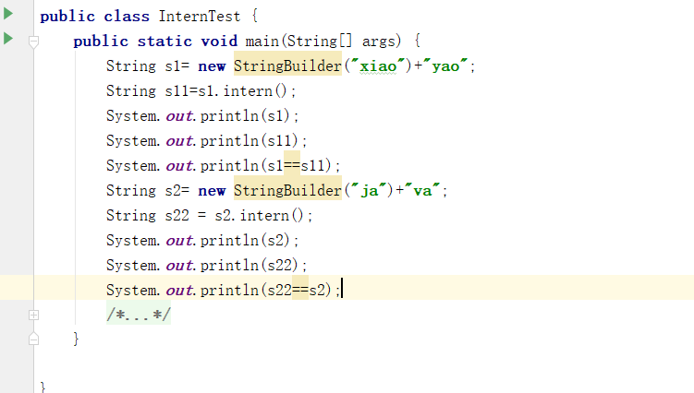

运行结果：

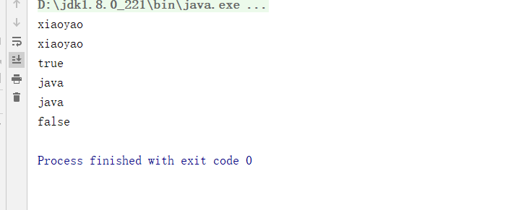

原因是在程序启动时先Bootstrap（启动）类加载器会加载sun.misc.Version类，加载这个类时已经把“java”放进常量池了

### 2.求两数和

力扣上的题目：

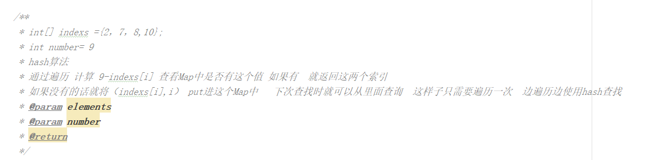

最优解：hash算法

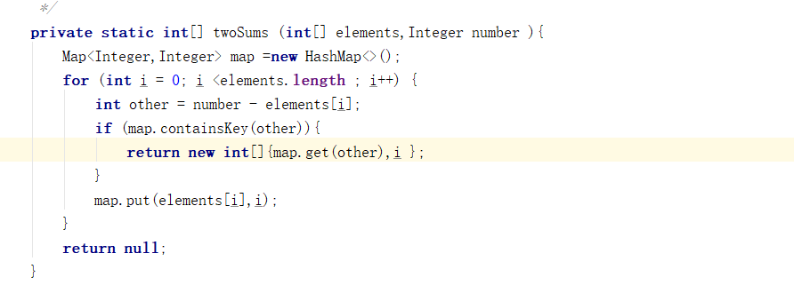

## JUC

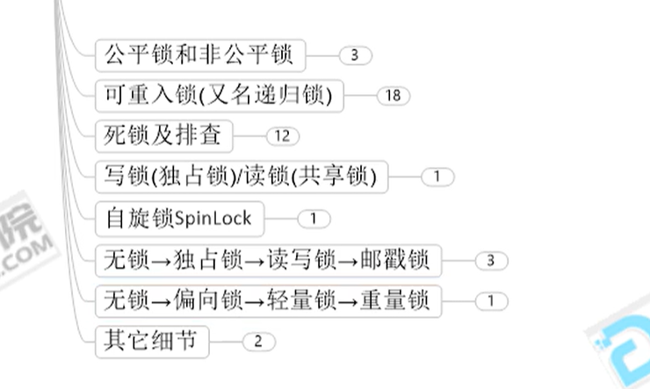

### 可重入锁

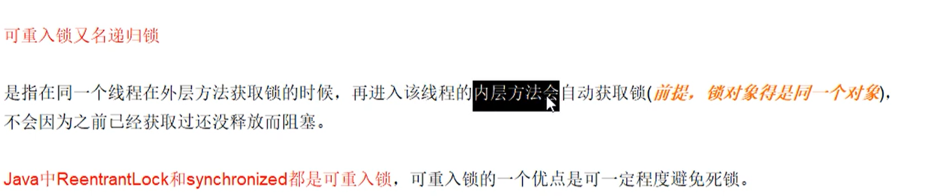

一个线程的多个流程可以获取同一把锁

自己可以获取自己的锁

代码：

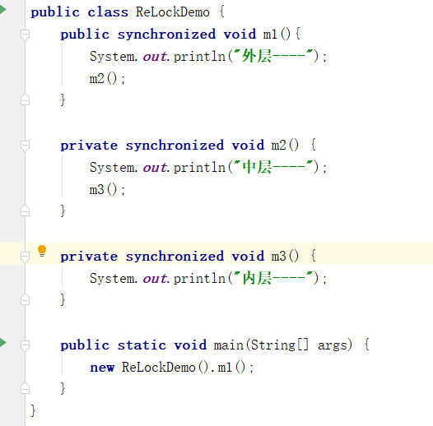

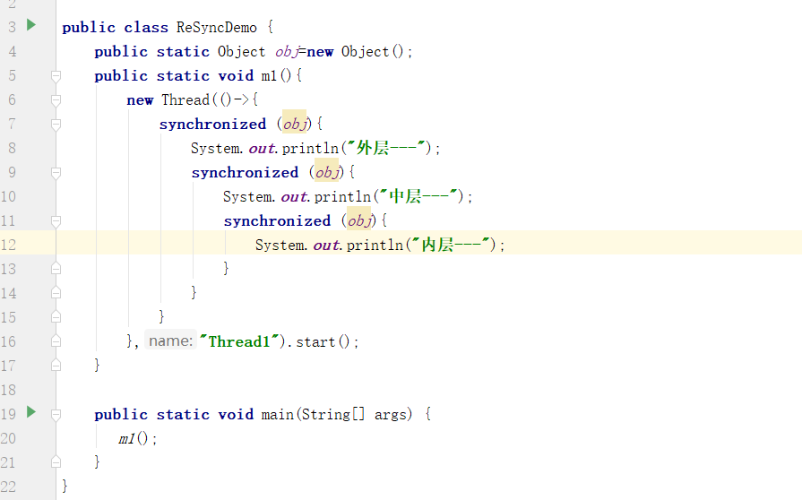

**执行结果：**

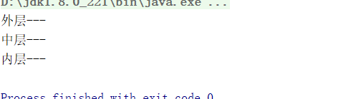

**也可以使用reentrantlock 记得解锁-------**

### LockSupport

学习方法：

**是什么 –能干嘛 ---去哪下---怎么学**

**线程等待唤醒机制（notify/wait）的加强版**

**三种让线程等待和唤醒的方法：**

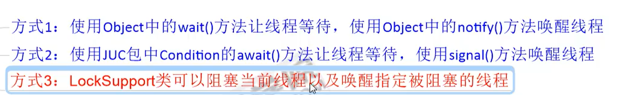

**传统方式：Object中的wait和notify方法**

**wait和notify必须和同步代码块连用（必须监视同一对象的锁）**

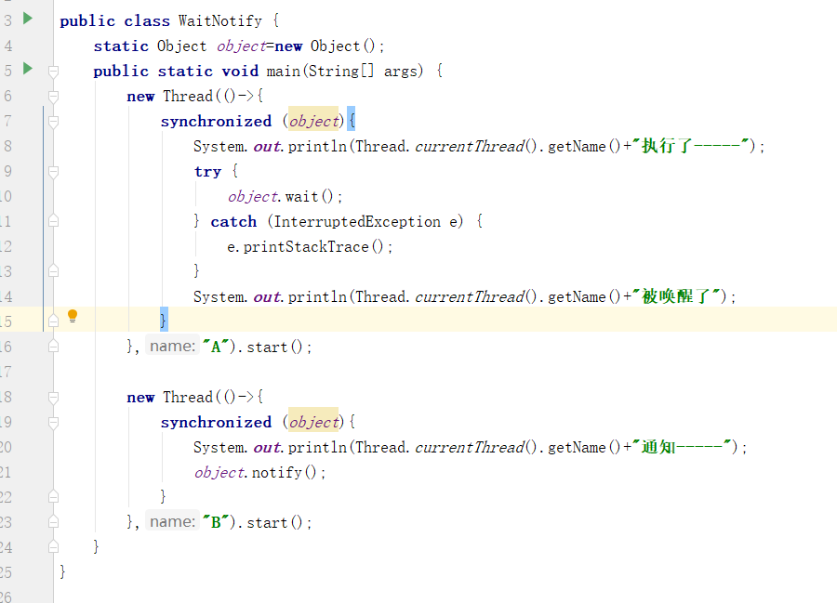

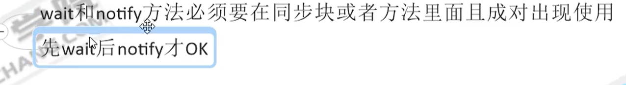

**Condition**

**Await和signal 和wait---- notify原理一样。**

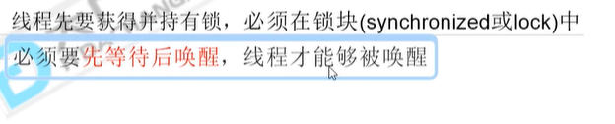

**（如果线程等待了没有被唤醒finallly中的代码不会被执行）**

**到了LockSupport**

**Park()===线程阻塞， unPark（t），线程被唤醒-----被唤醒会给一个许可证**

**可以先unpark（t），后park（），这样子t不会被阻塞**

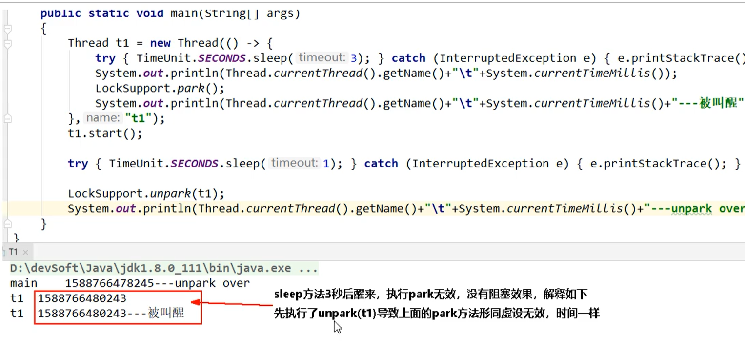

**面试题：**

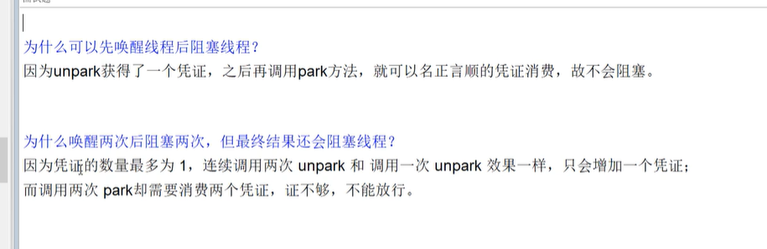

**总结：调用park和unpark方法和执行顺序无关，a线程调用unpark（a）会给a线程发放一个许可证，最多只能发一个许可证，有个状态值 从0-1，如果调用park会将状态值变为0，消费掉许可证，如果没有许可证，调用park一定会被阻塞。**

### AQS

面向锁的使用者---面向锁的实现者

抽象队列同步器

太多东西都和AQS有关

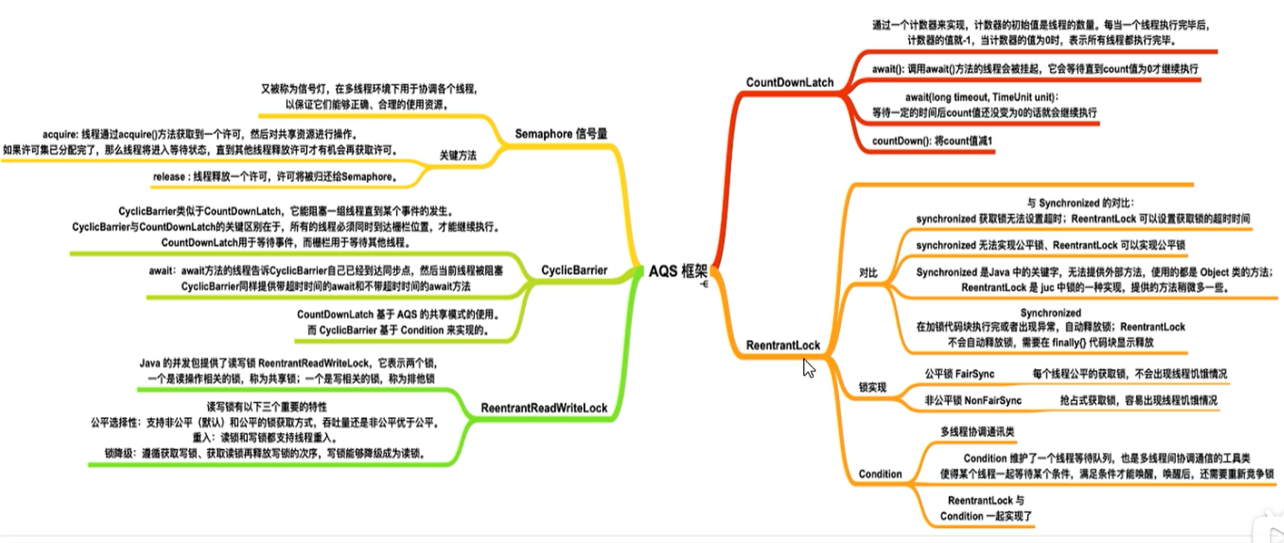

实现机制：

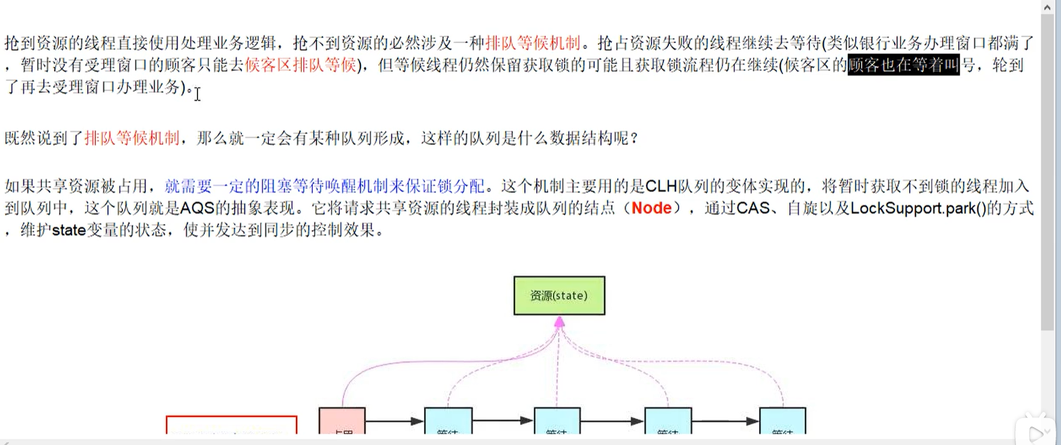

官网解释：

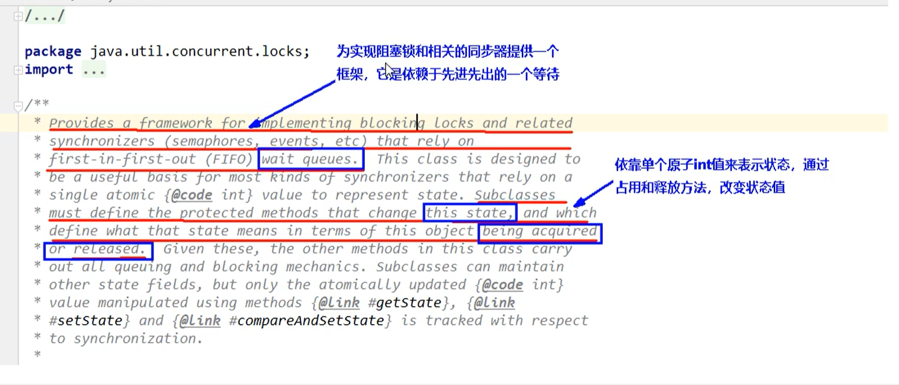

队列中有一个内部类 --

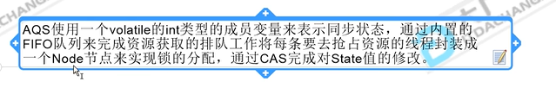

Node节点：

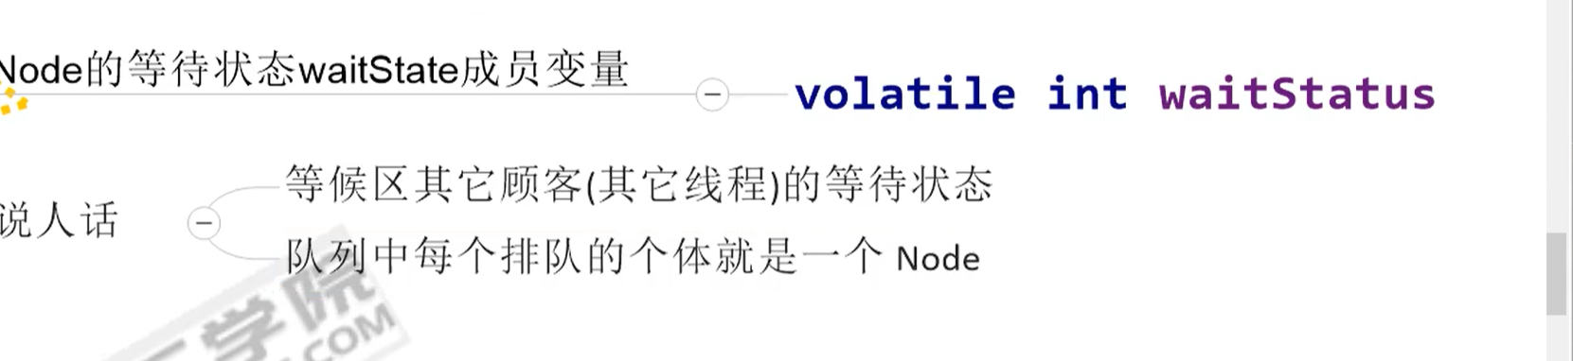

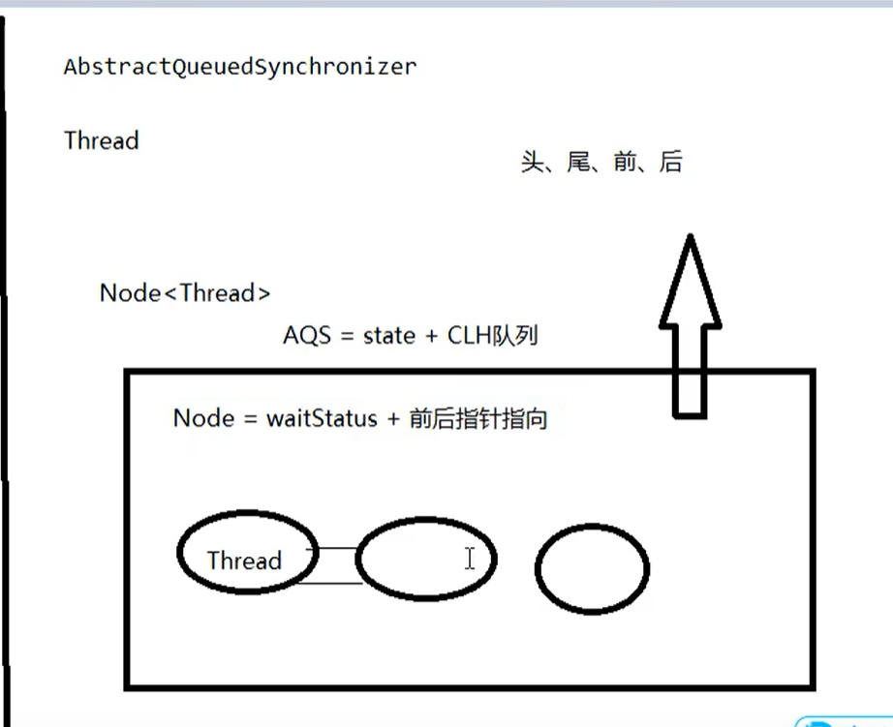

AQS的基本结构：

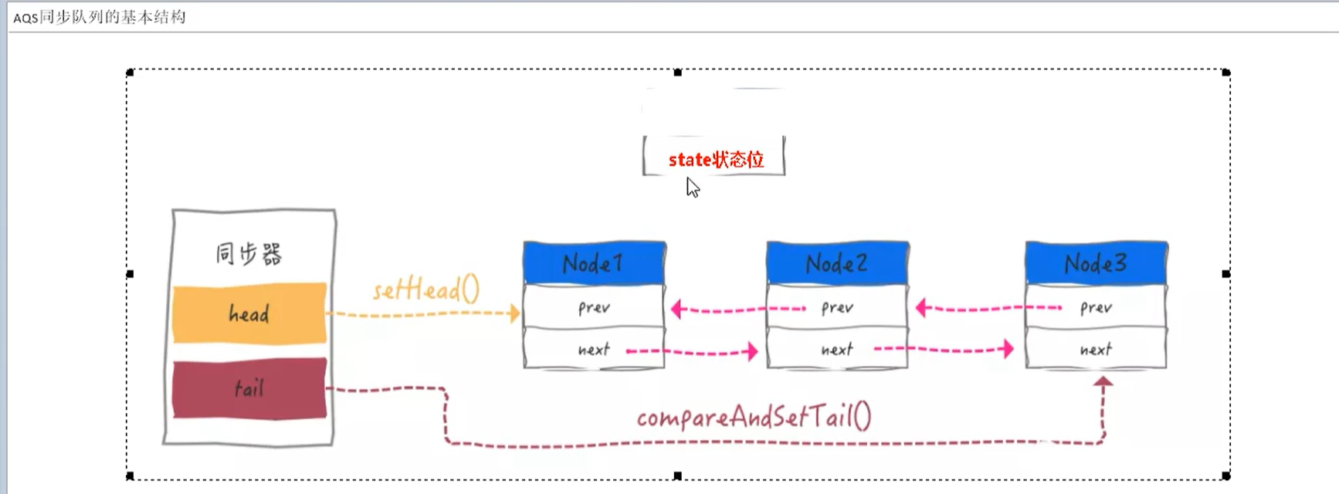

lcok的实现类基本上都是聚合了抽象队列同步器来实现线程访问控制的。

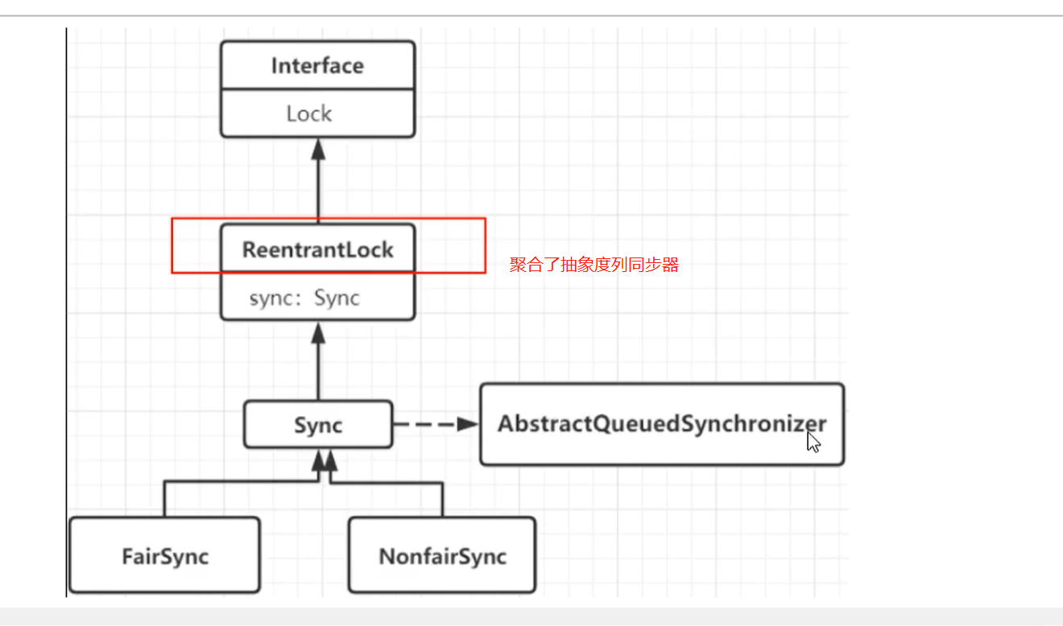

公平和非公平代码：

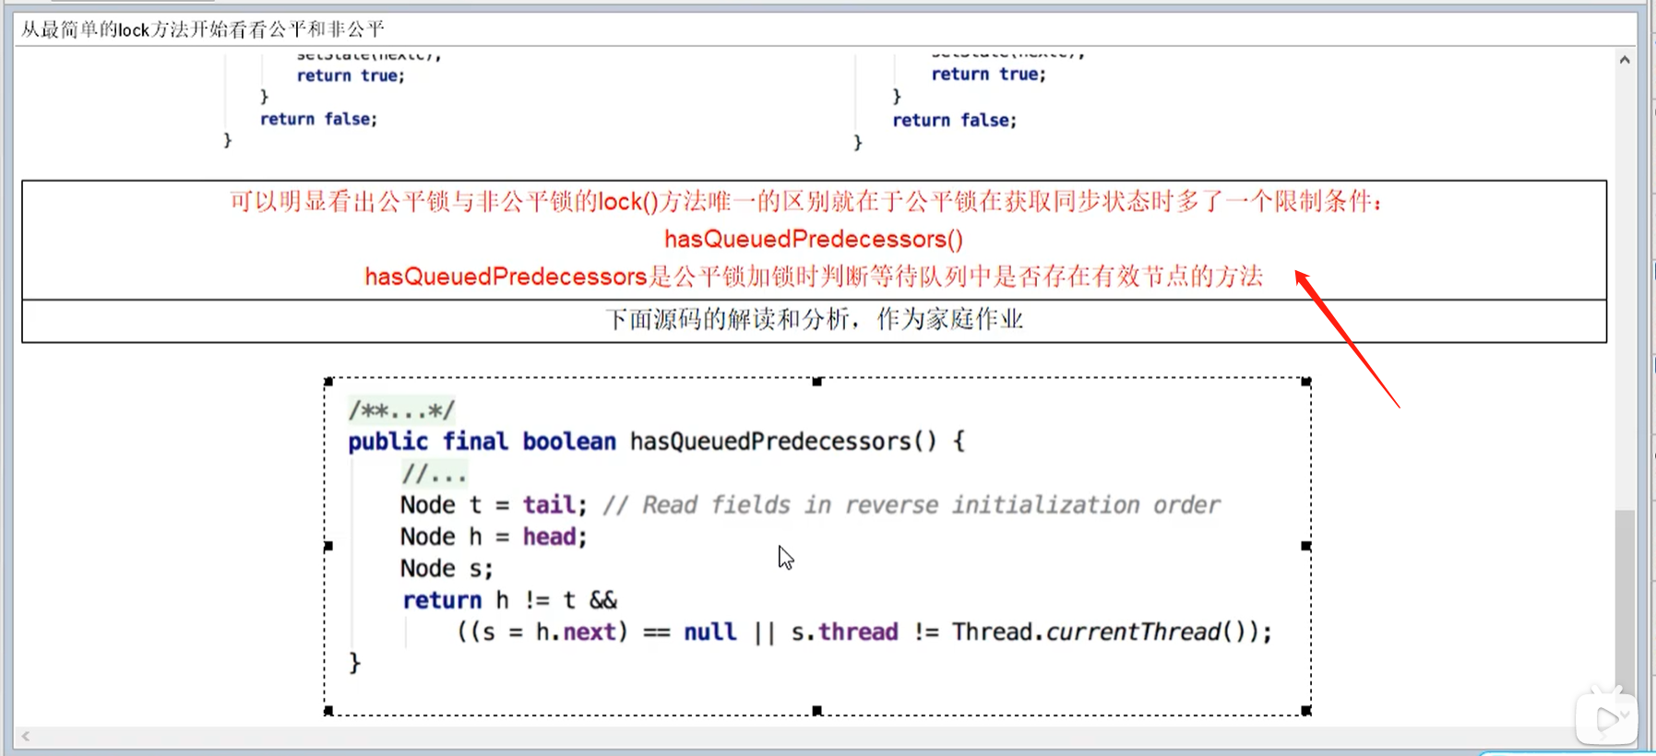

## 分布式锁

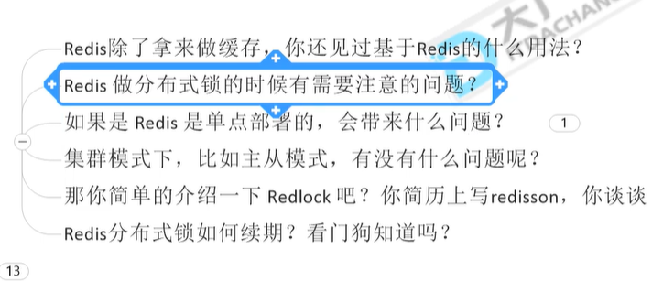

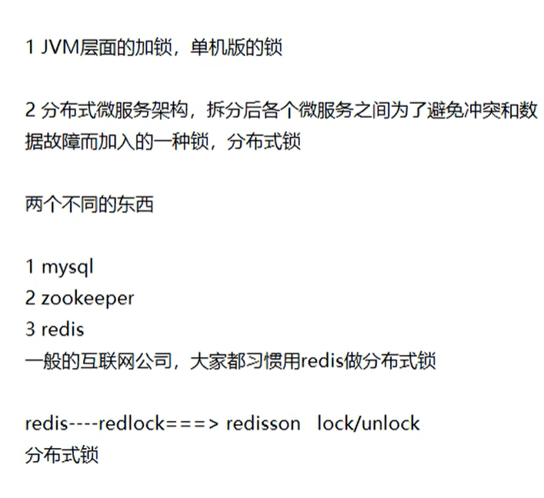

搭建SpringBoot常用步骤：

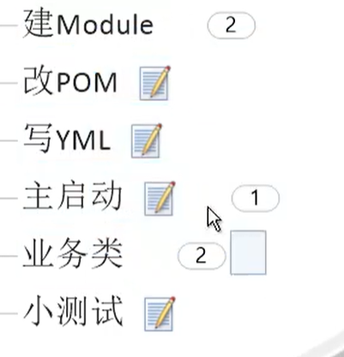

Yum配置：

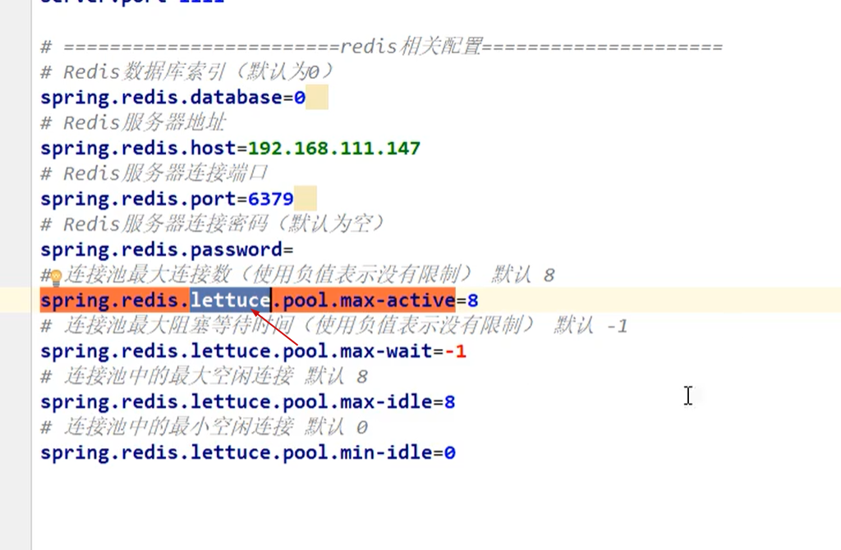

：

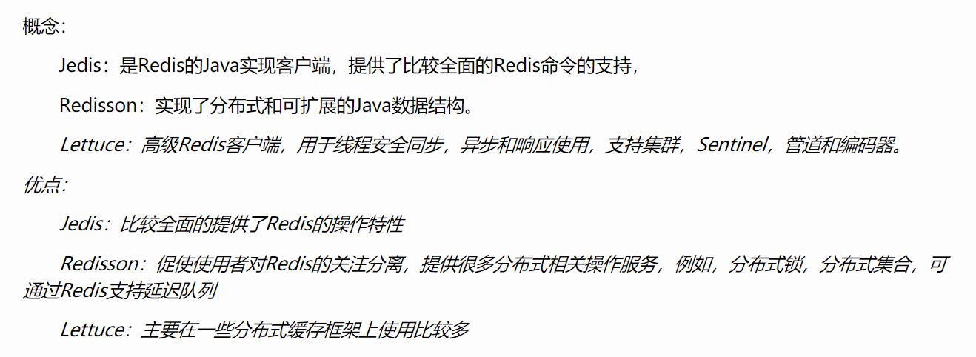

1. jvm锁---分布式
2. setnx（key） delete（key），可能报异常--- finally语句块
3. 未走到finally宕机了 线程被杀死了 --- 设置超时时间
4. 设置超时时间非原子性操作 -----使用一个语句来解决 set （value，time）
5. 执行时间超时 会删两次key 删除别的线程的key ----判断value.equals（get（key）），如果相等就删除，
6. 判断是否相等和删除key不是原子操作----可以使用lua脚本或者事务来解决
7. 还有就是redis如何实现缓存续命，如果没执行完key就被删除了的话---，可以设置监控线程，如果还在执行 进行加时操作。
8. 如果在集群情况下 主机挂了 从机还没同步完成主机上的数据 也就是从机上没有锁，一致性问题 ------Redisson基于Redlock的Reddsion

<https://blog.csdn.net/stone_yw/article/details/88062938>

Redis配置：

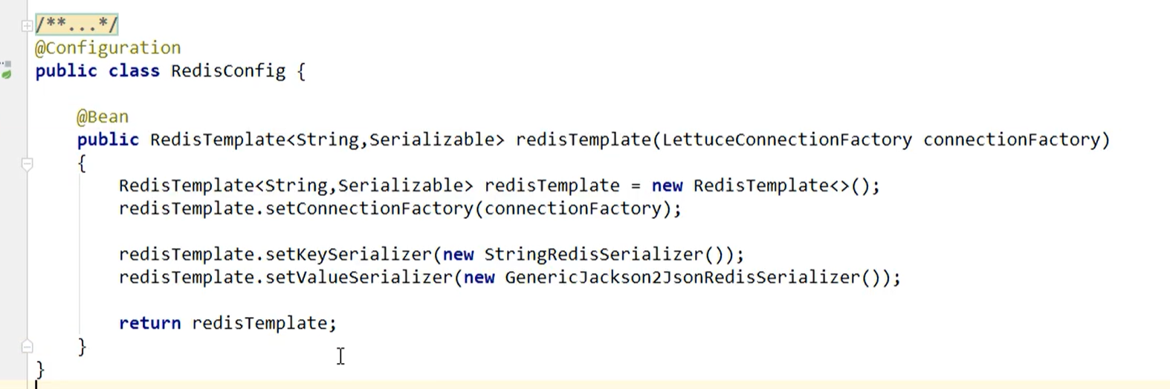

最终实现Redisson

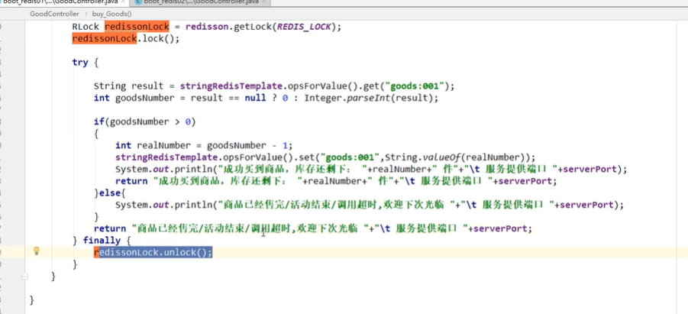

## Spring

### Spring的五大通知类型

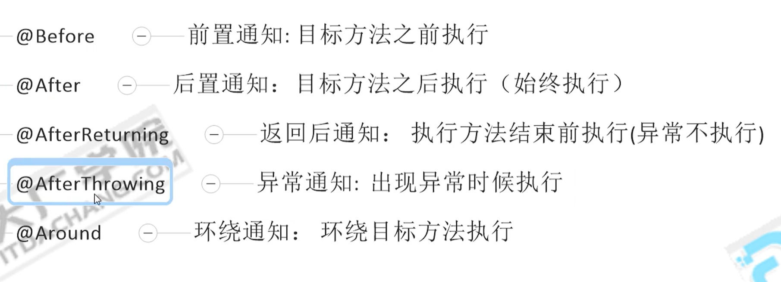

Spring TX

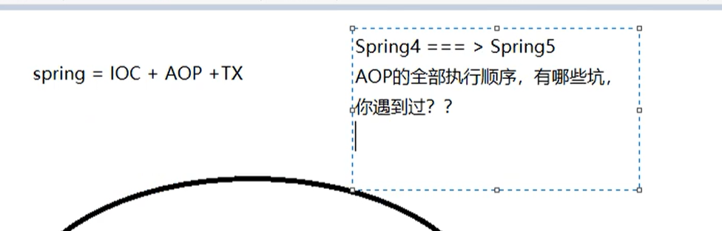

springBoot1.5.9版本

一开始是junit4---

Spring4的测试：

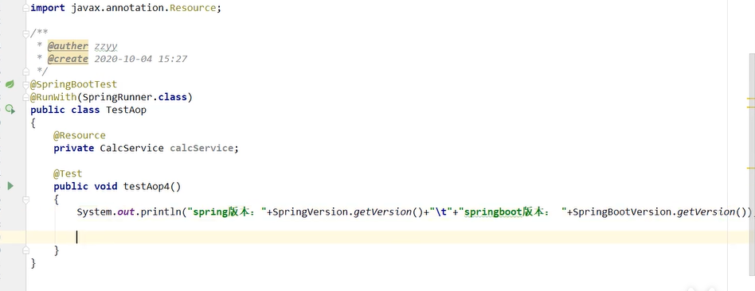

正常执行：

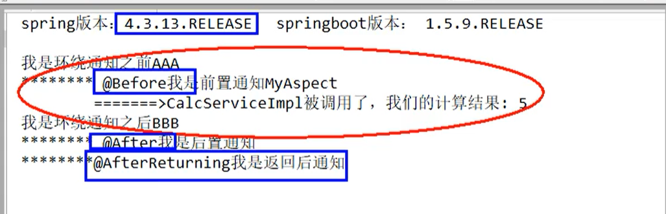

异常执行：

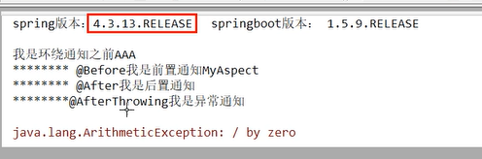

执行顺序：

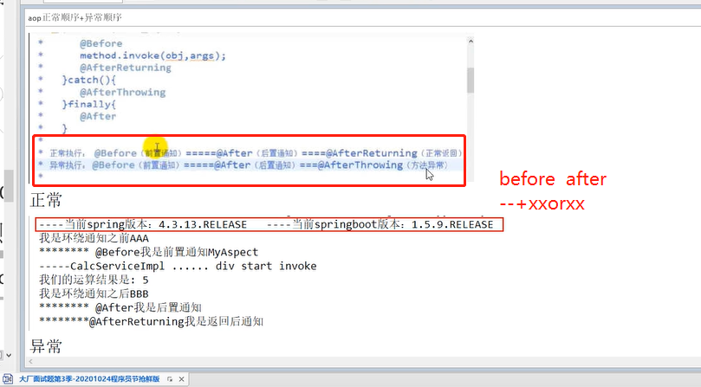

Spring5中：

1. 小细节：写测试类的时候可以不用写 @SpringBootTest了

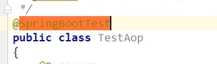

2.不再使用junit而是使用jupiter

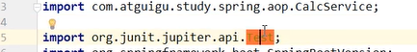

正常情况：

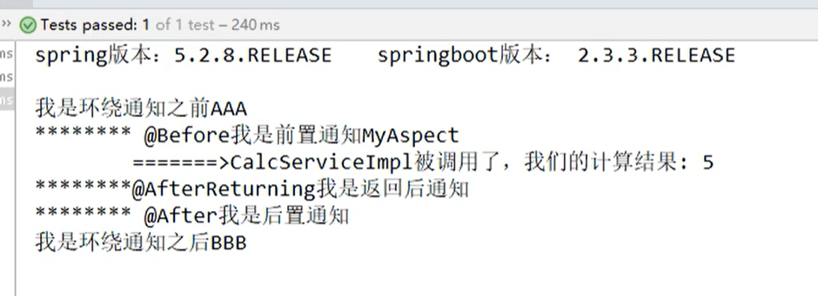

异常情况：

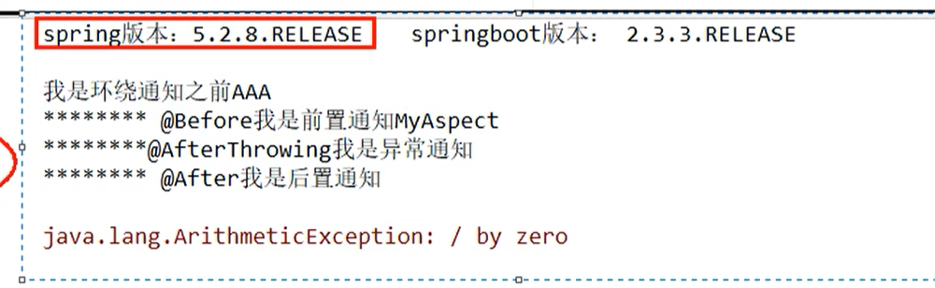

综合：

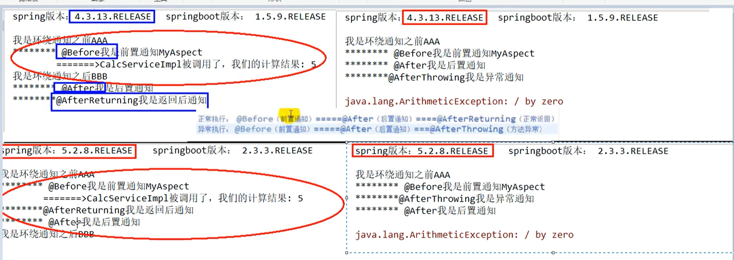

4中 环绕来的早走的早 5中环绕来得晚走的晚

4中正常返回通知或者异常通知在最终通知之后，5中相反

### Spring的循环依赖：

出现的问题，

一般指默认的单例Bean

默认是指单例bean之间属性相互引用的情况

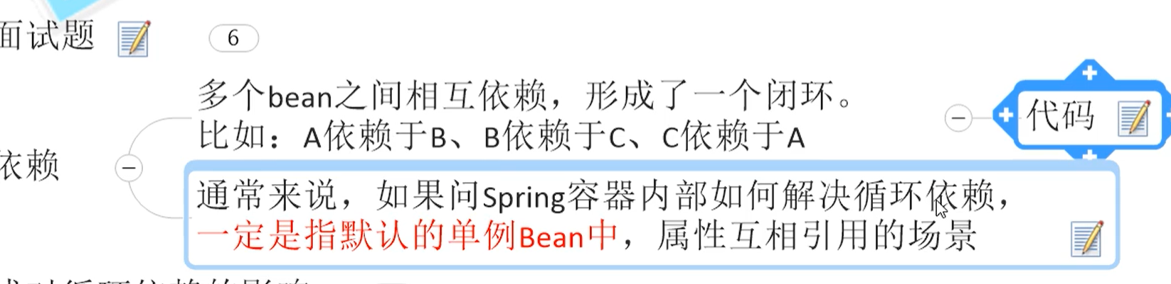

两种注入方式对循环依赖的影响：

构造方法注入---构造bean的时候需要别的bean实例 然后相互引用 循环依赖。

为了避免使用circular一般使用setter注入

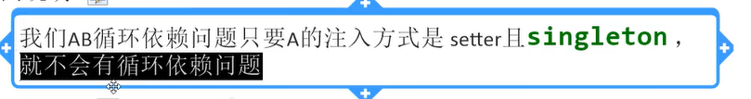

BeanCurrentlyCreationException

Spring中：

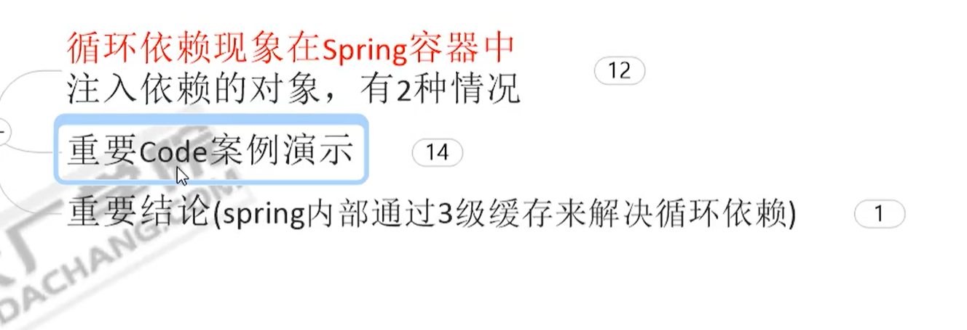

默认单例 支持循环依赖 不会报错 而原型不支持循环依赖 会报错

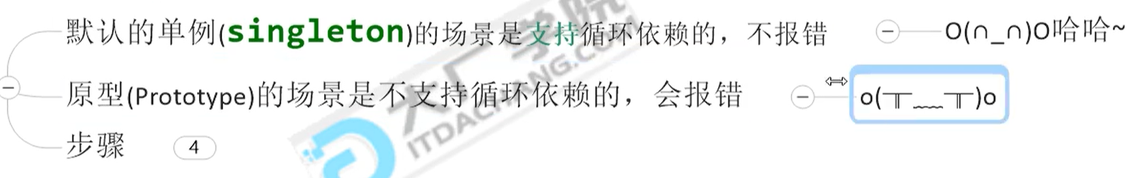

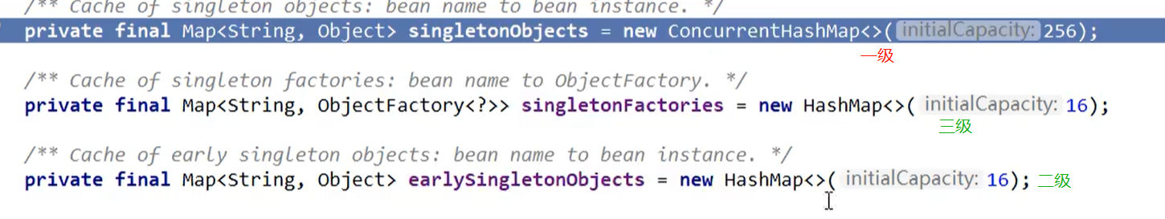

三个缓存：

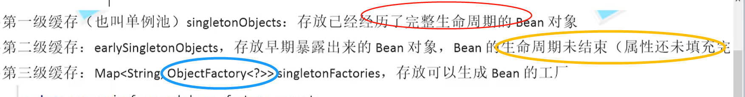

因为循环依赖的问题是依靠三级缓存来解决的,而prototype是每次都new一个对象 不放在缓存里面 所以无法解决

实例化：开辟了内存空间 属性还未填充。

初始化：完成属性的各种赋值。

A先创建 –先把自己放在三级缓存 然后实例化B

-----B实例化时候发现需要A然后从1级找 找不到 从二级找 又找不到 然后取三级找 找到了A 此时将A添加到二级缓存中 然后删除三级缓存中的A

----B实例化完成后放入一级缓存（此时B里面的A仍然是创建状态）

然后A继续创建 从一级缓存里面拿到B

